Шипящие звуки

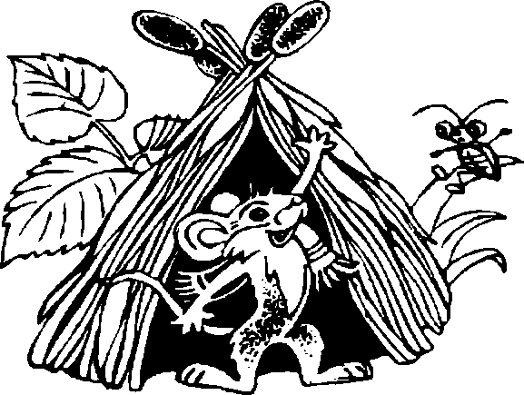
Наш шалаш из камыша — для мышонка-малыша.

Шубка для нашей Наташи .
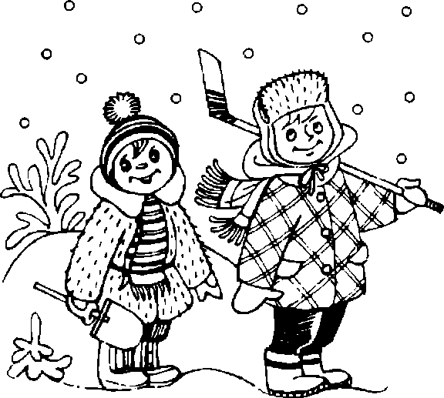
Шапка-ушанка для Паши.
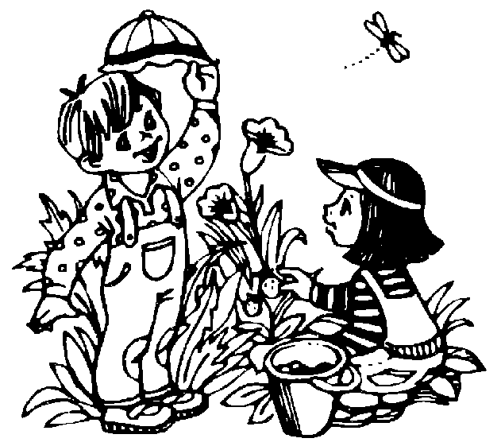
Паша Маше шапкой машет.

Шашки у Пашки . Шишки у Мишки.
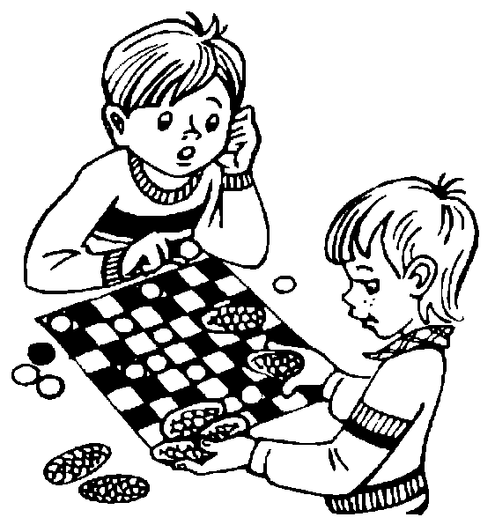

Съёжился Ёжик –не видно ножек.
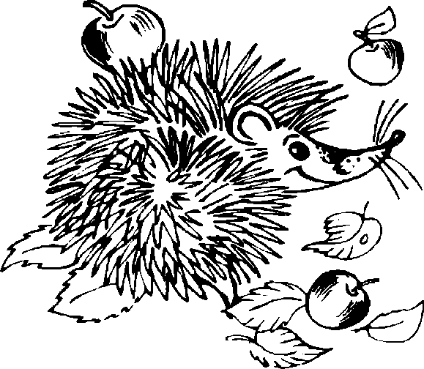

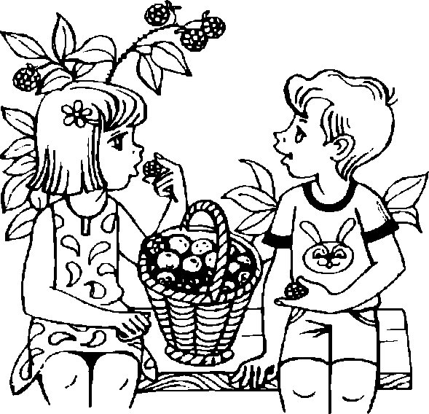
Женя и Вика жуют ежевику.

Важно каждому жуку прожужжать: «Ж-ж-живу, ж-ж-живу!»
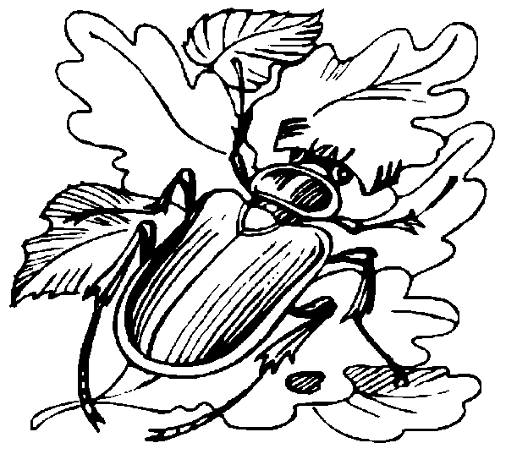

Лещ плещется — хвощ хлещется.
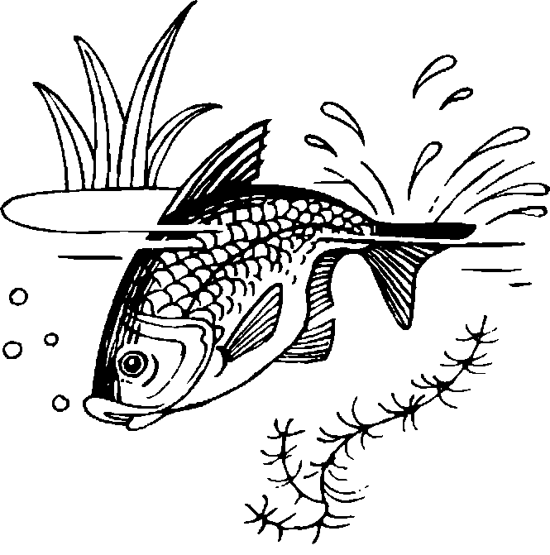

У наших щеночков щетинка на щёчках.
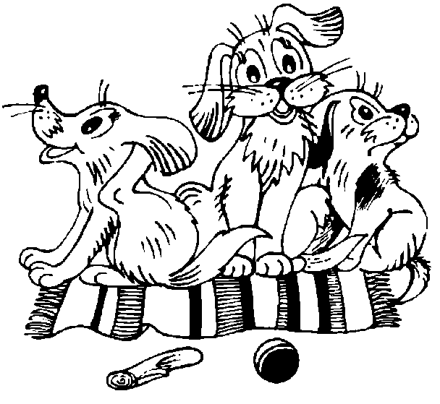

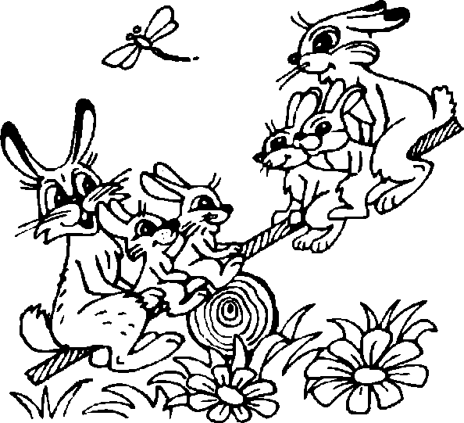

У зайчихи — зайчата, у крольчихи — крольчата.

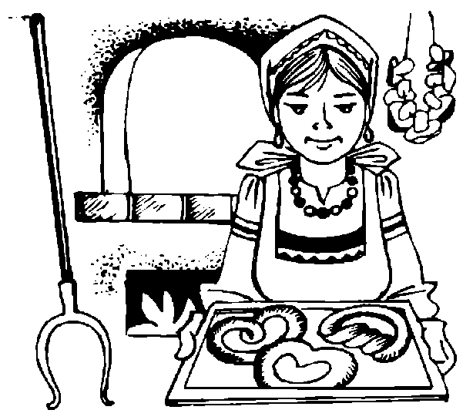
Горячи калачи доставай из печи.

На крючке — червячок, ловись, плотвичка и судачок.
